Qendra ASET përzgjidhet në programin elitar të BE-së “Pathways2Resilience”

Një grup prej 62 rajonesh të Europës, (lista e plotë) të identifikuara si më të cënueshmet ndaj ndryshimeve klimatike, janë përzgjedhur për t’u angazhuar në Pathways2Resilience, një projekt kryesor i Misionit të BE-së për Përshtatjen ndaj Ndryshimeve Klimatike. Programi, i nisur në 2023, përfshin tashmë 100 autoritete lokale dhe rajonale që përfaqësojnë mbi 100 milionë qytetarë.

Qendra ASET do të ketë qasje në mjete të personalizuara, mentorim profesional, mësimdhënie nga kolegët (peer learning) dhe udhëzime nga ekspertë ndërkombëtarë.

Objektivi: Gjatë një periudhe 18-mujore, Qarku Tiranë në bashkëpunim me Qendren ASET do të zhvillojë një strategji efektive mbi rritjen e qëndrueshmërisë ndaj ndryshimeve klimatike, si dhe një plan konkret veprimi dhe investimi.

Rreth Pathways2Resilience
Pathways2Resilience është një projekt kryesor i Misionit të BE-së për Përshtatjen ndaj Ndryshimeve Klimatike.
Misionet e BE-së janë instrumente të reja që synojnë të përshpejtojnë zbatimin e Marrëveshjes së Gjelbër të BE-së në pesë fusha, duke përfshirë përshtatjen ndaj klimës. Për më shumë informacion vizitoni www.pathways2resilience.eu


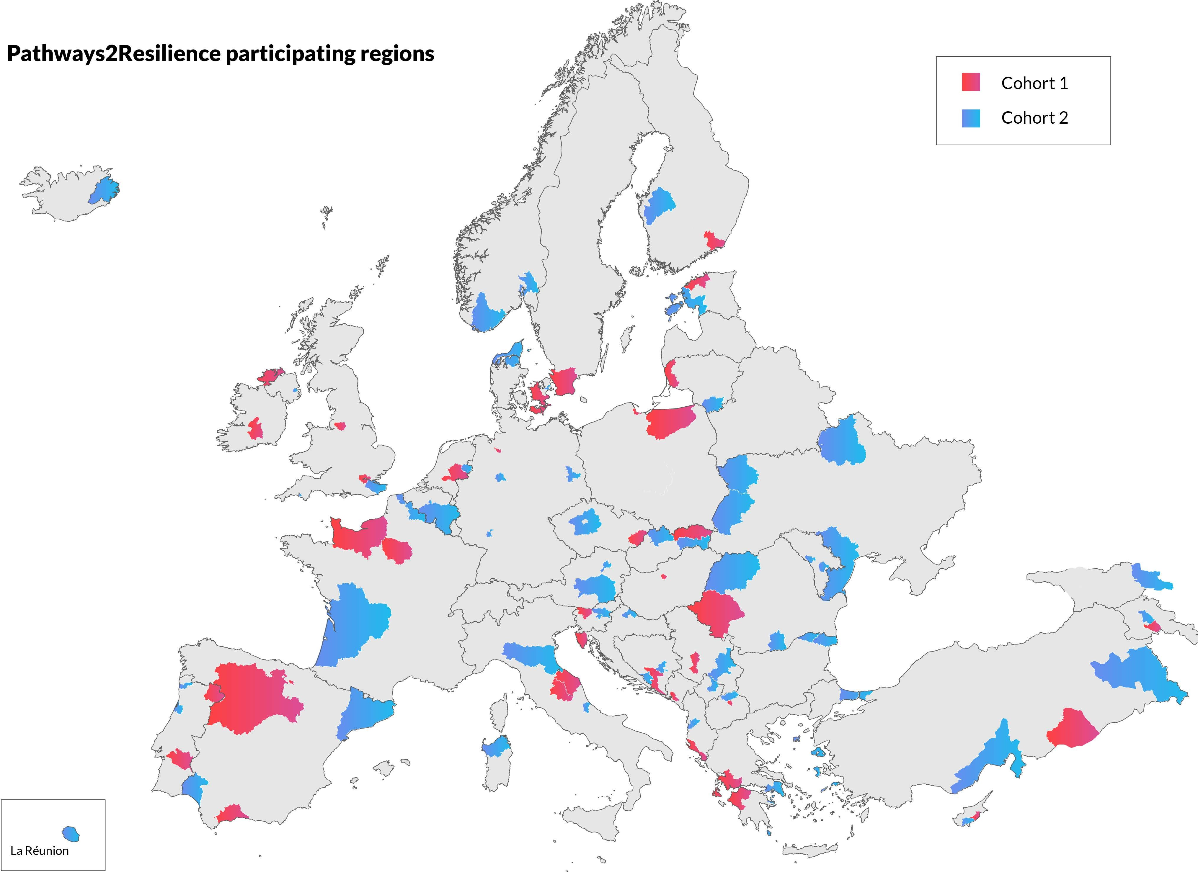


www.Pathways2resilience.eu/ hello@pathways2resilience.eu

@Pathways2Resilience

